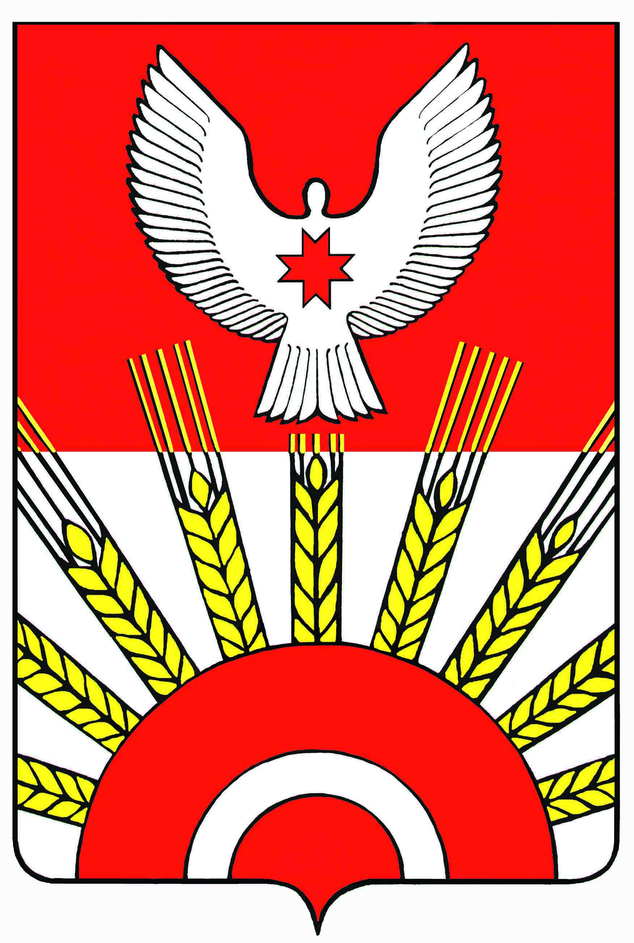

Р Е Ш Е Н И Е
Совета депутатов муниципального образования "Киясовский район"

О разрешении Управлению образования Администрации муниципального образования «Киясовский район» списания автомобиля

В соответствии со ст. 25 Устава муниципального образования «Киясовский район», разделом VI Положения о Порядке управления и распоряжения имуществом, находящимся в собственности муниципального образования "Киясовский район", утвержденного решением Совета депутатов муниципального образования "Киясовский район" от 22.08.2011 № 430, районный Совет депутатов

РЕШАЕТ:
Разрешить Управлению образования Администрации муниципального образования «Киясовский район» списание закрепленного на праве оперативного управления автомобиля марки ИЖ 21261-030, 2004 года выпуска, государственный регистрационный номер Р 184 КА 18, первоначальной балансовой стоимостью 214615 (двести четырнадцать тысяч шестьсот пятнадцать) рублей 00 копеек, в связи с непригодностью к дальнейшей эксплуатации и нецелесообразностью ремонта.

Глава муниципального образования
«Киясовский район» А.В. Максимов

с.Киясово
17 декабря 2012 года
№ 103

